**SQL в UBUNTU LINUX**

7. В подключенном MySQL репозитории создать базу данных “Друзья

человека”

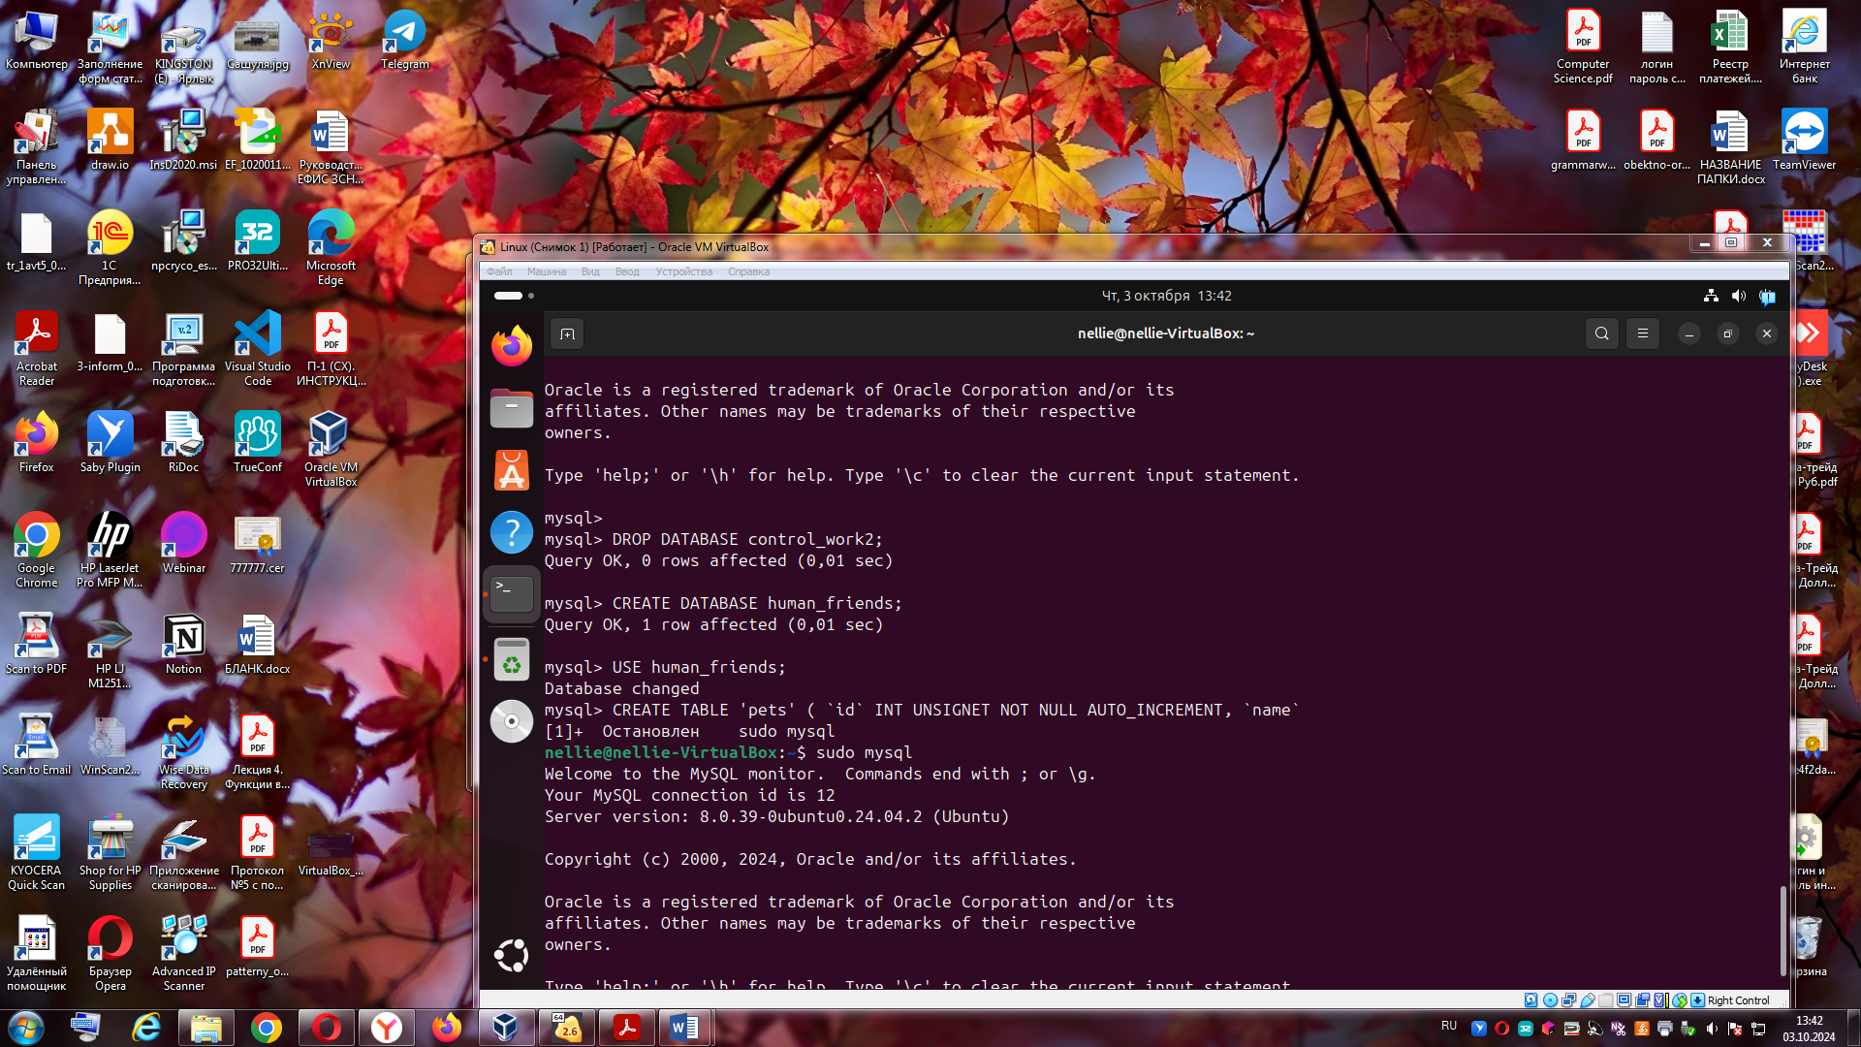

8. Создать таблицы с иерархией из диаграммы в БД

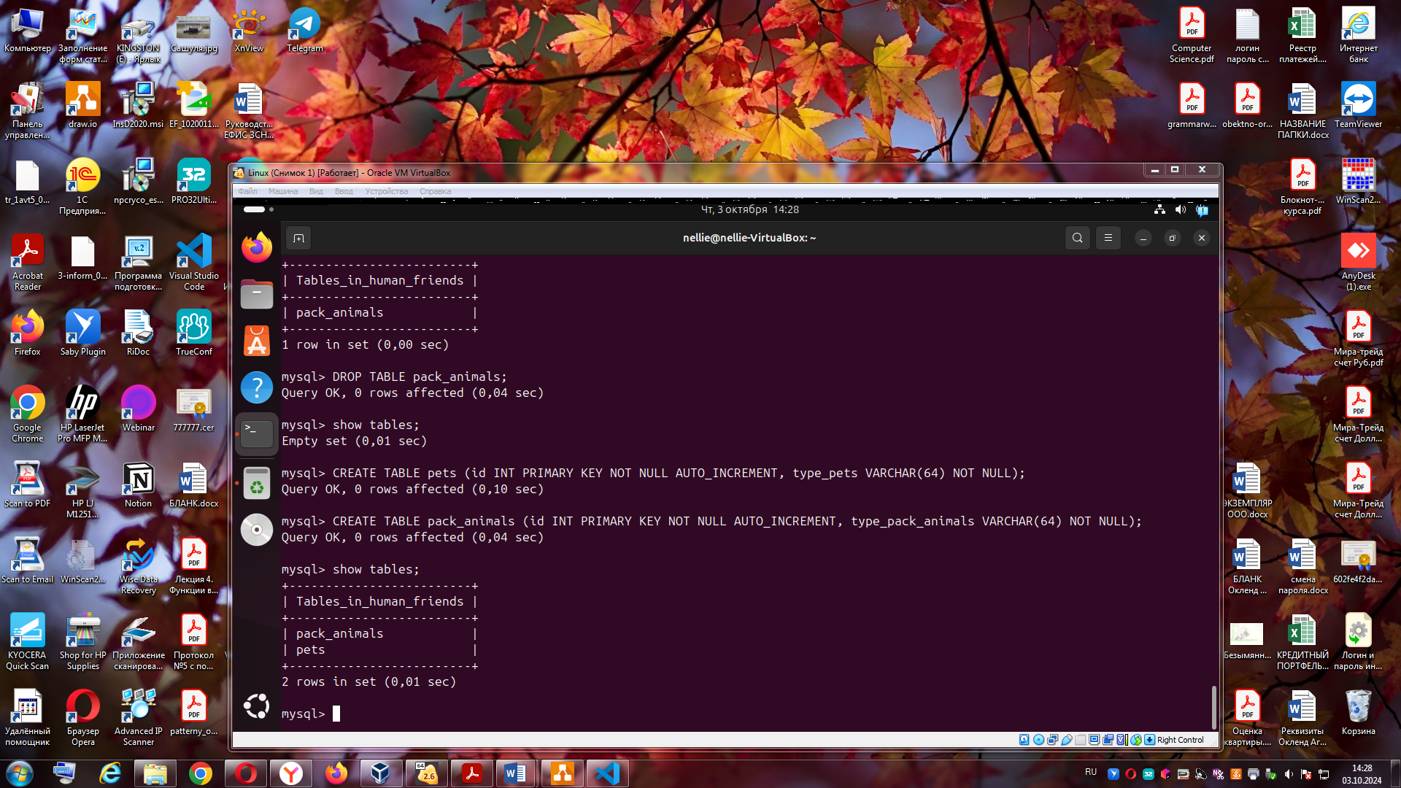

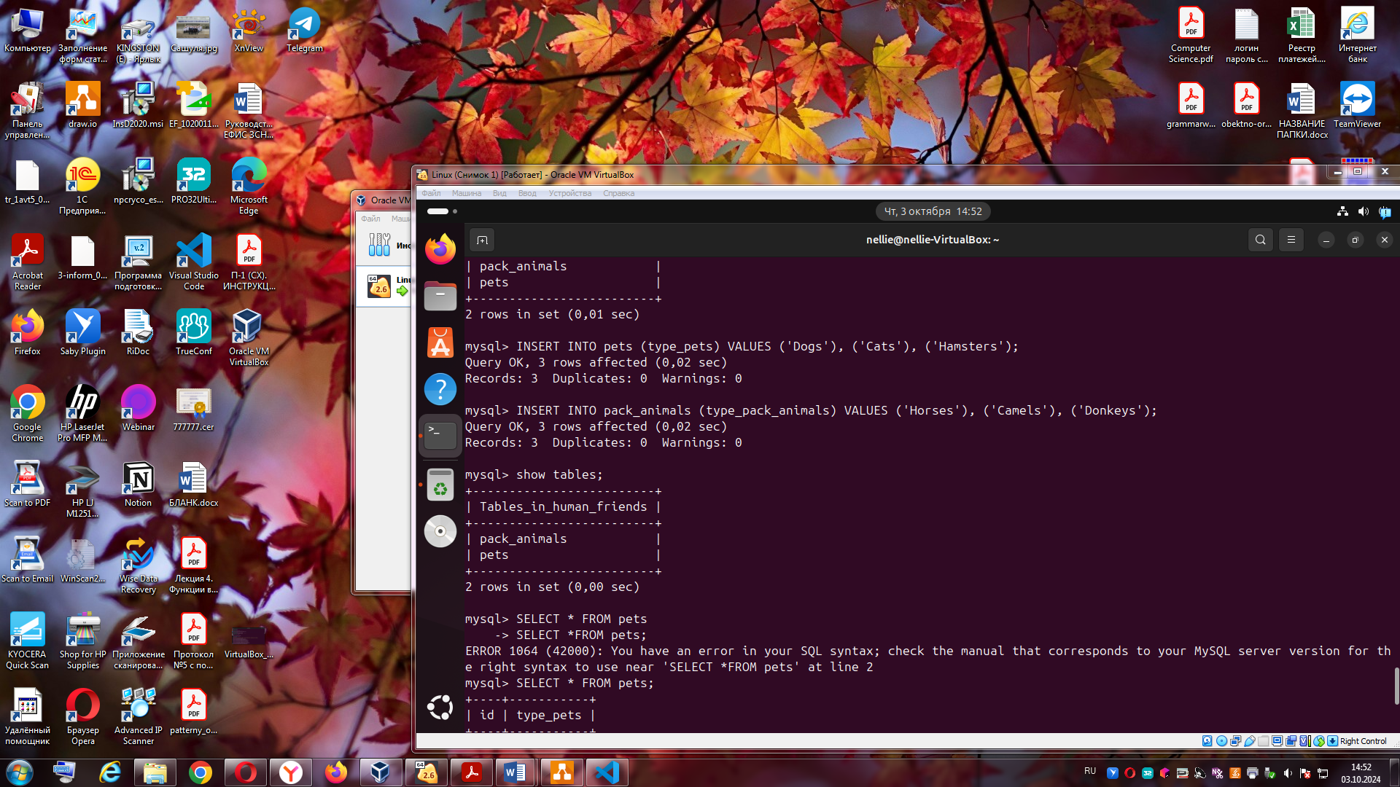

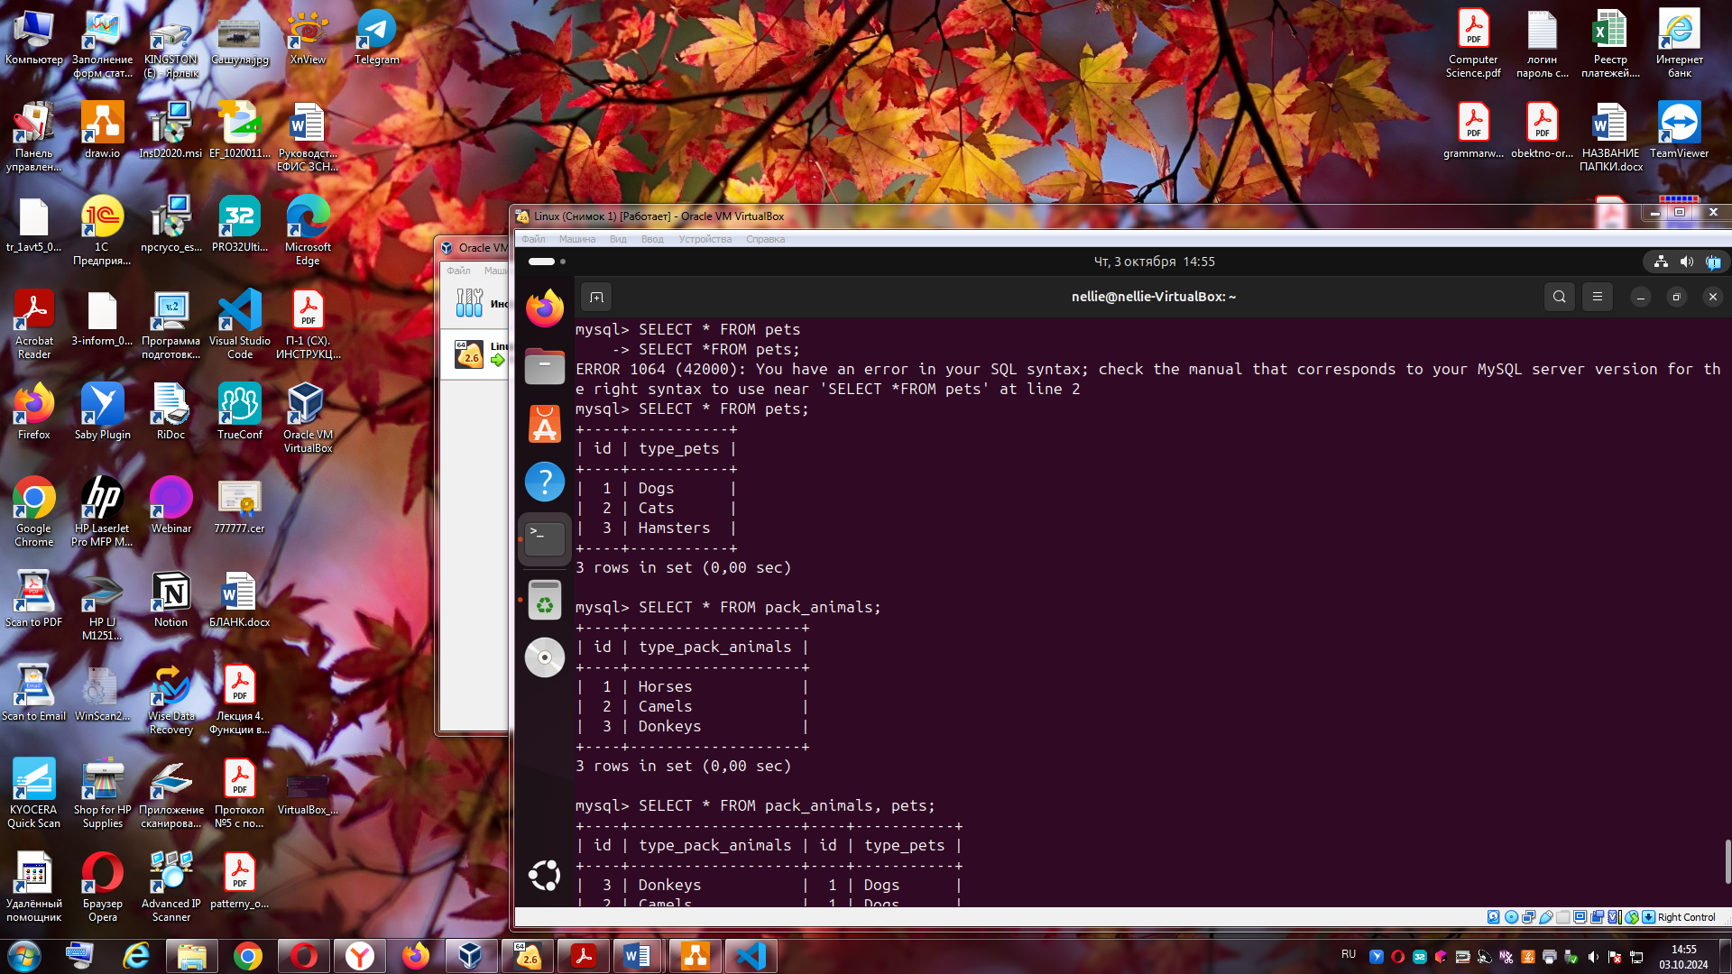

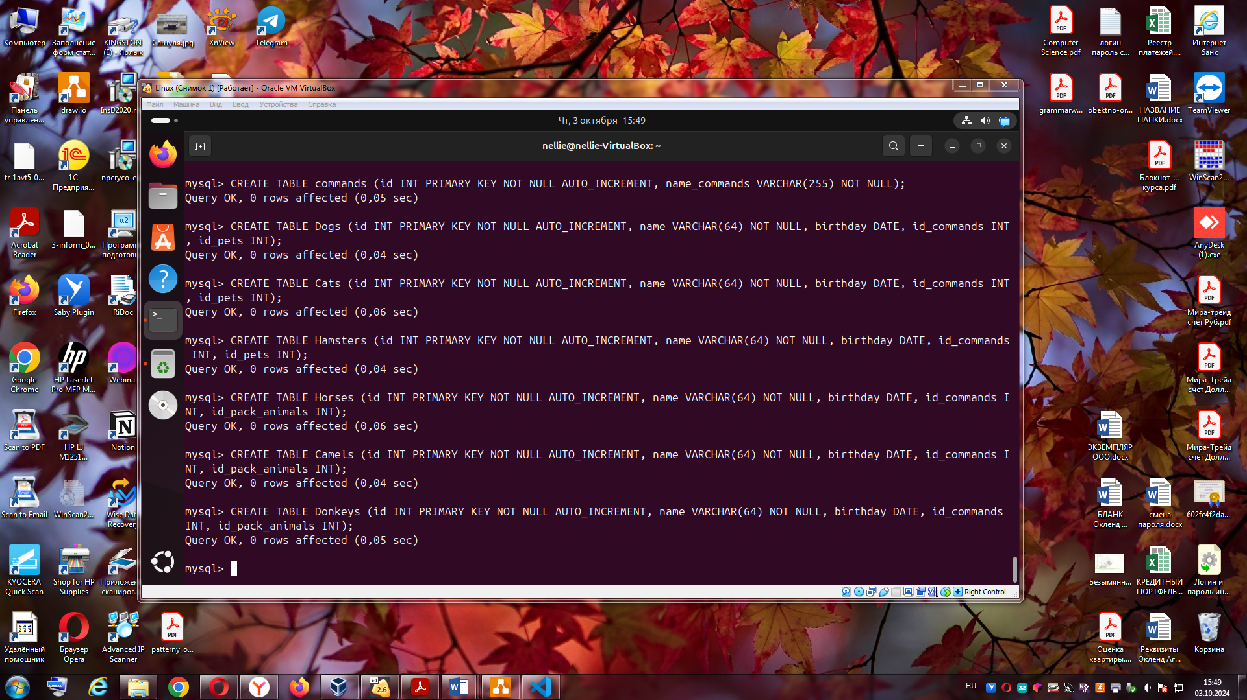

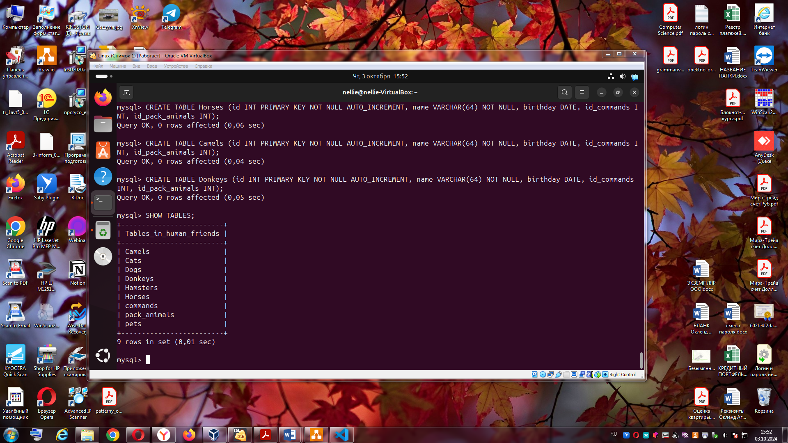

9. Заполнить низкоуровневые таблицы именами(животных), командами

INSERT INTO Camels (name, birthday) VALUES (“Cam”, “2023-07-01”), (“Seriy”, “2021-08-09”);

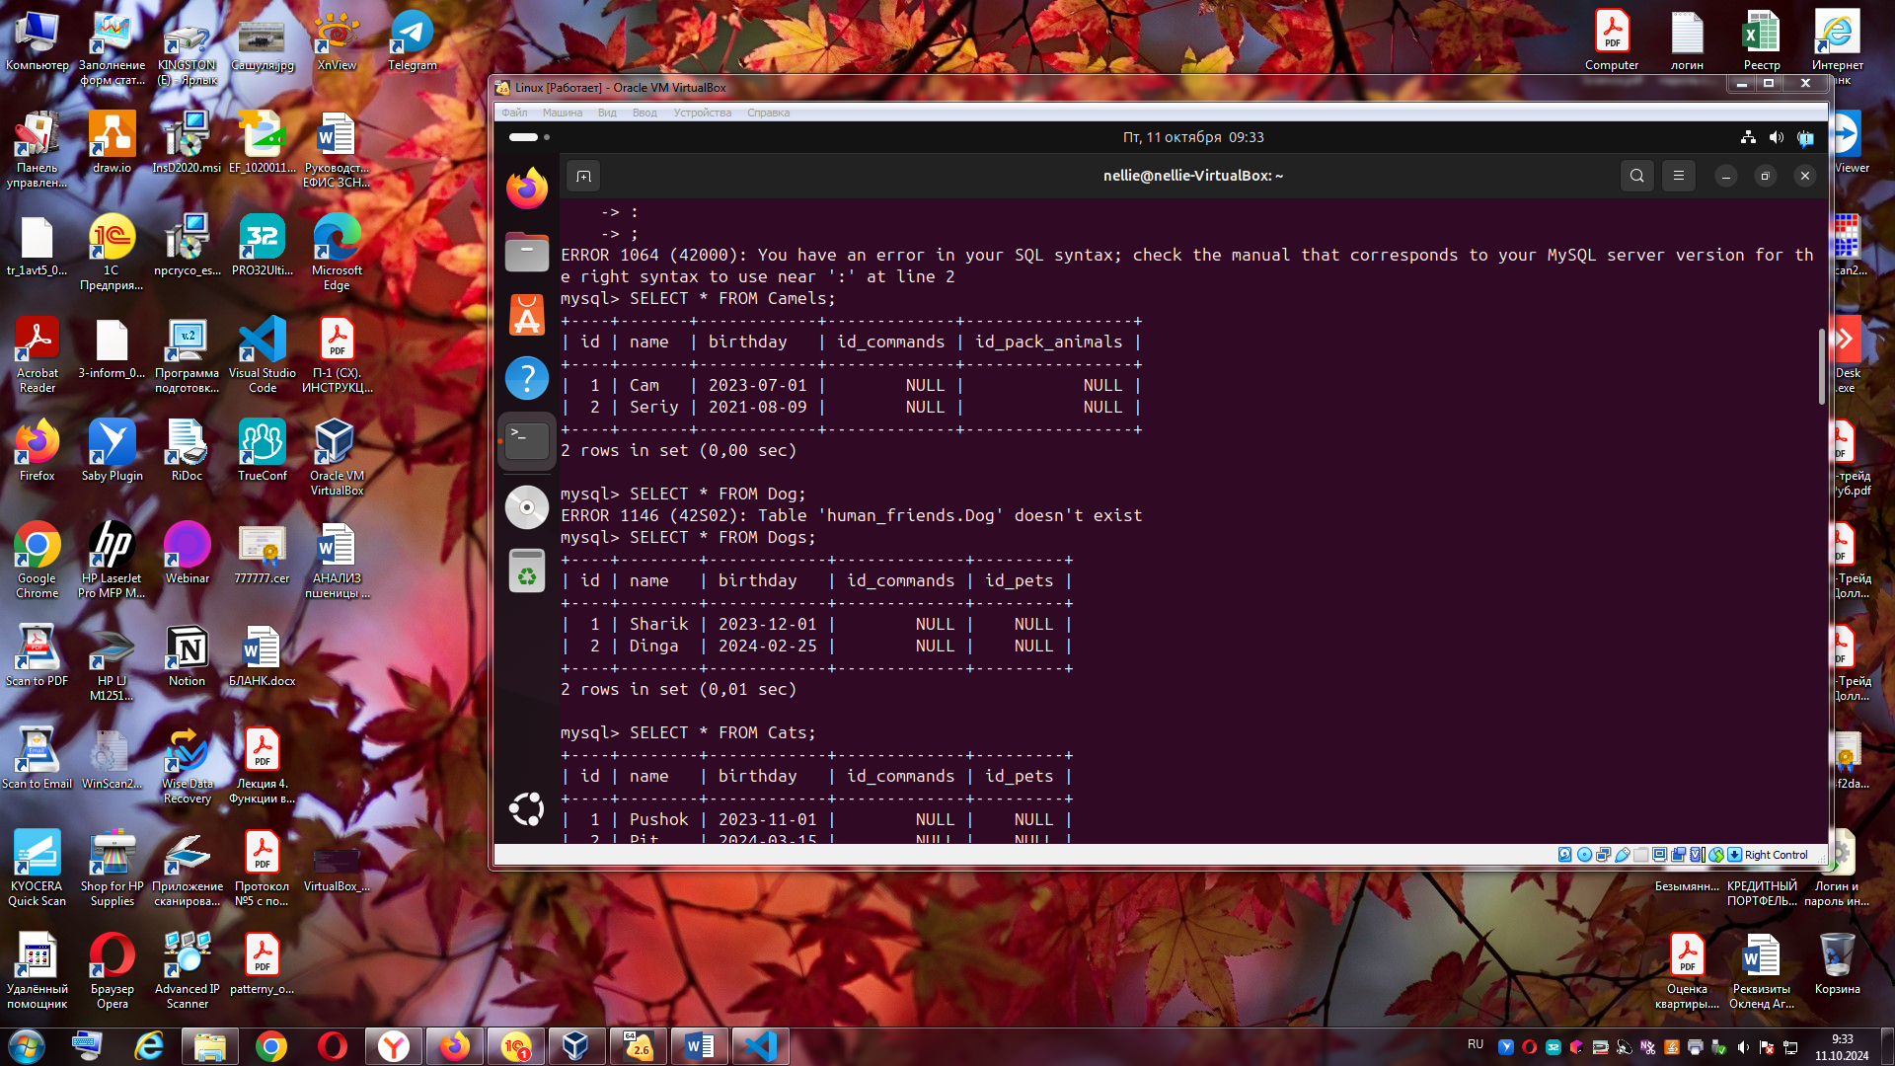

Аналогично заполнили остальные таблицы:

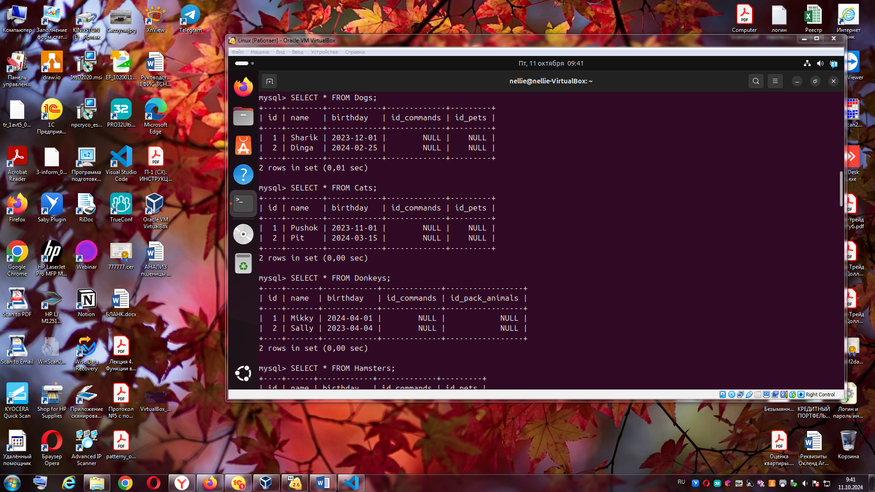

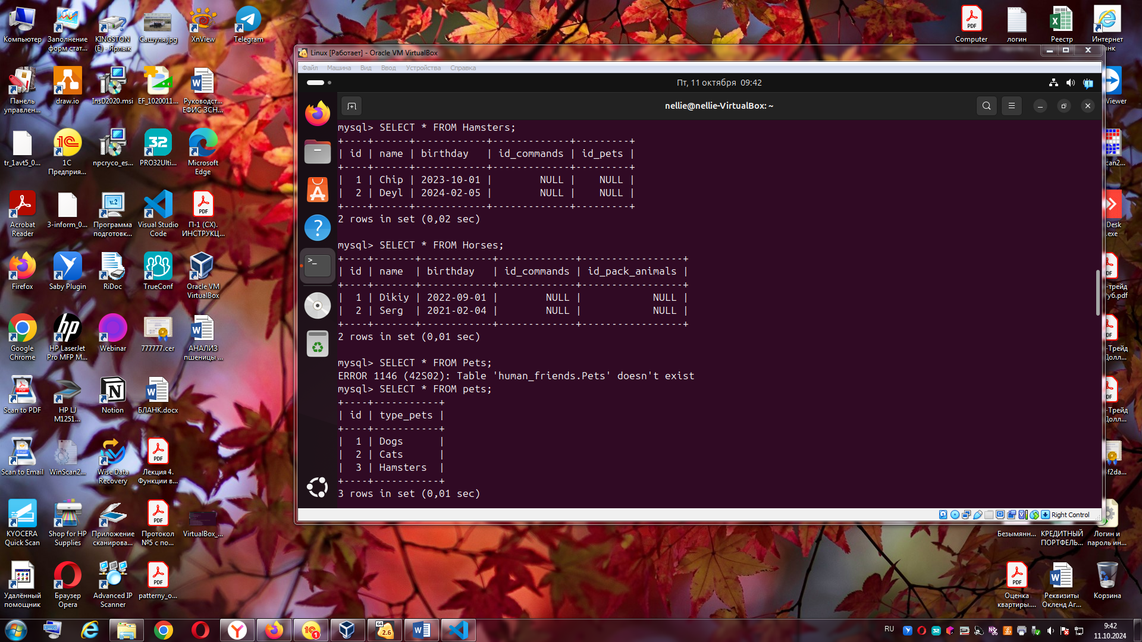

Заполняем пустые столбцы:

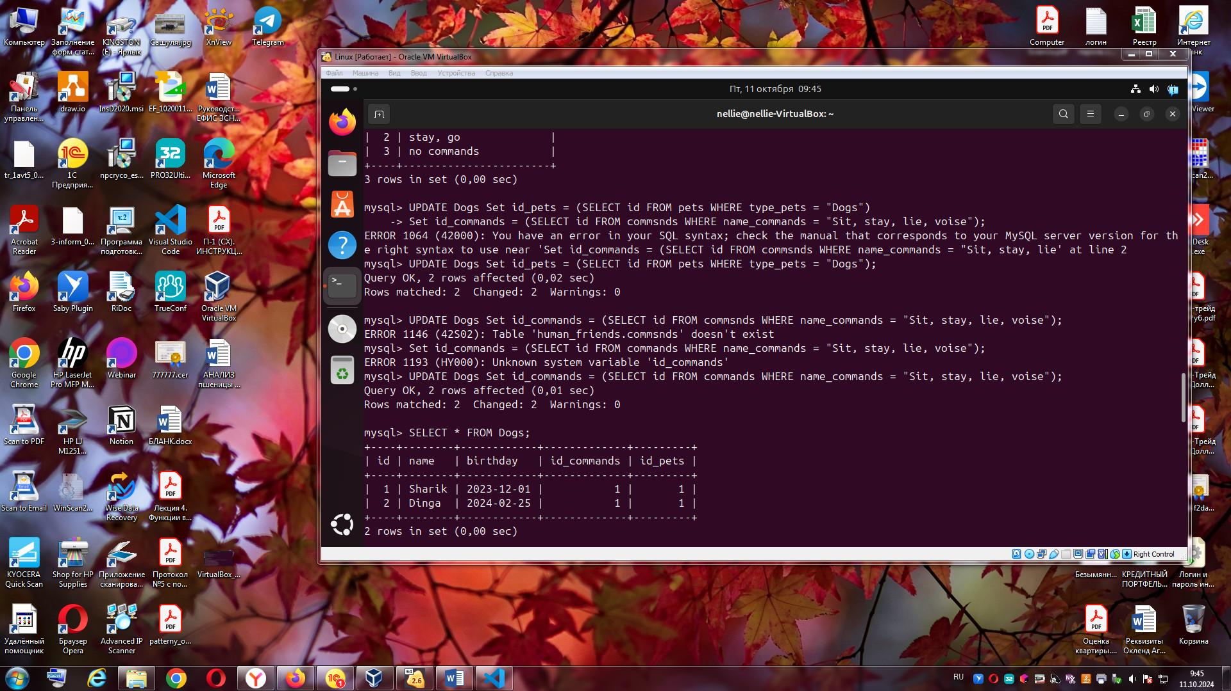



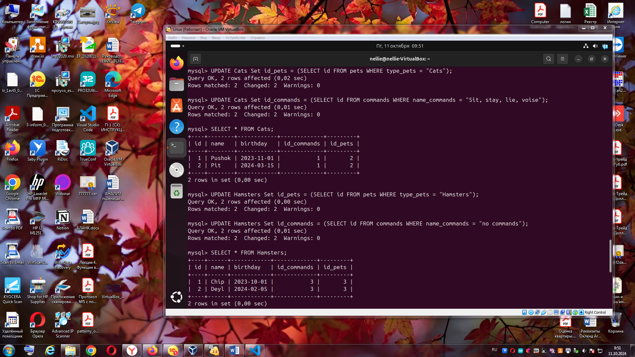

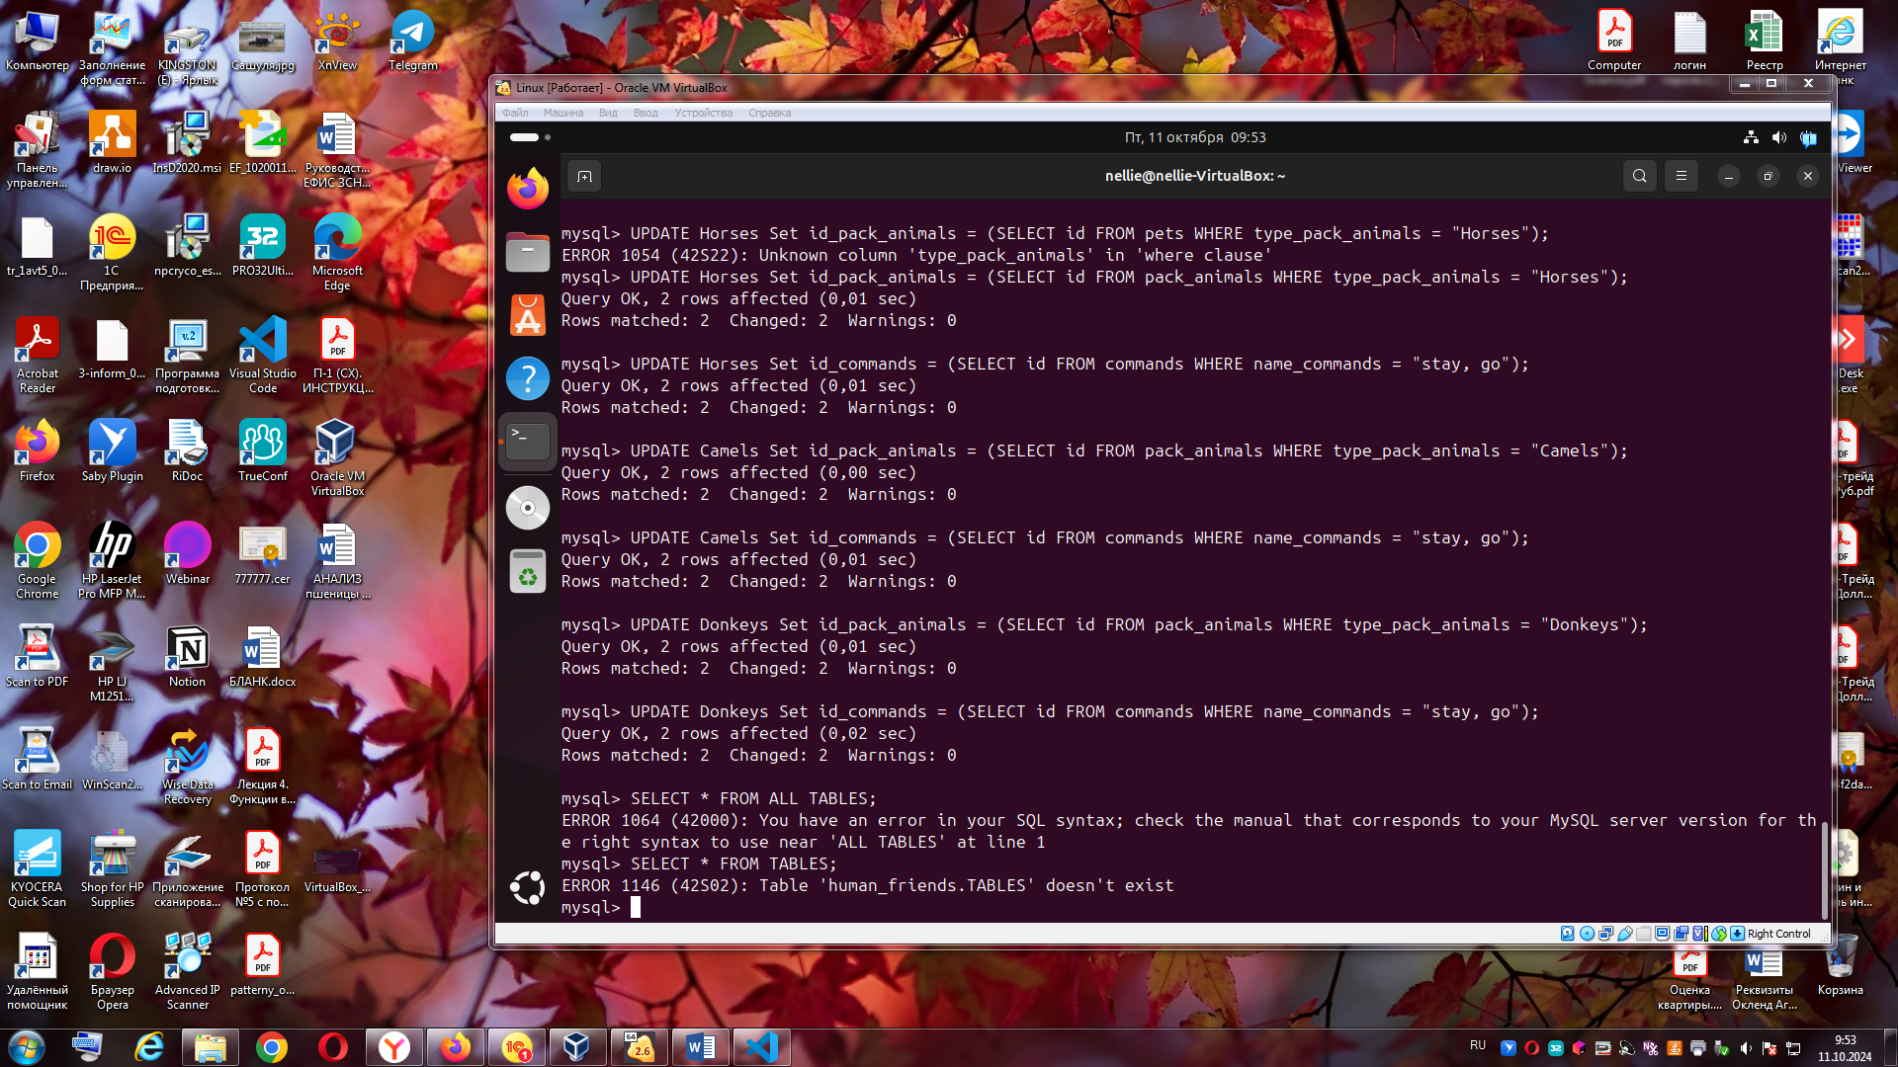

10. Удалив из таблицы верблюдов, т.к. верблюдов решили перевезти в другой

питомник на зимовку. Объединить таблицы лошади, и ослы в одну таблицу.

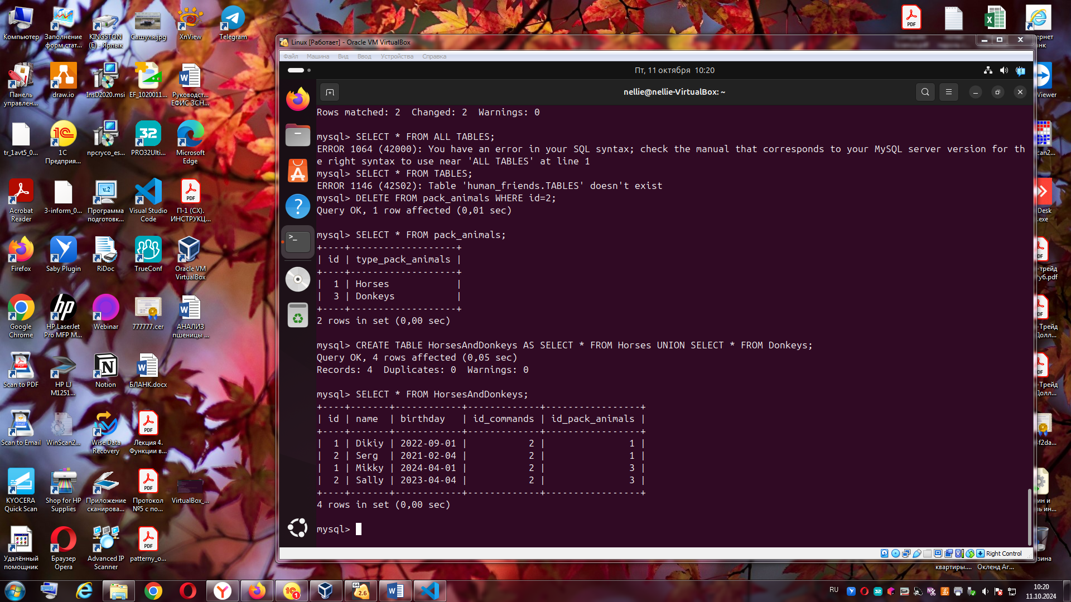

11.Создать новую таблицу “молодые животные” в которую попадут все

животные старше 1 года, но младше 3 лет и в отдельном столбце с точностью

до месяца подсчитать возраст животных в новой таблице:

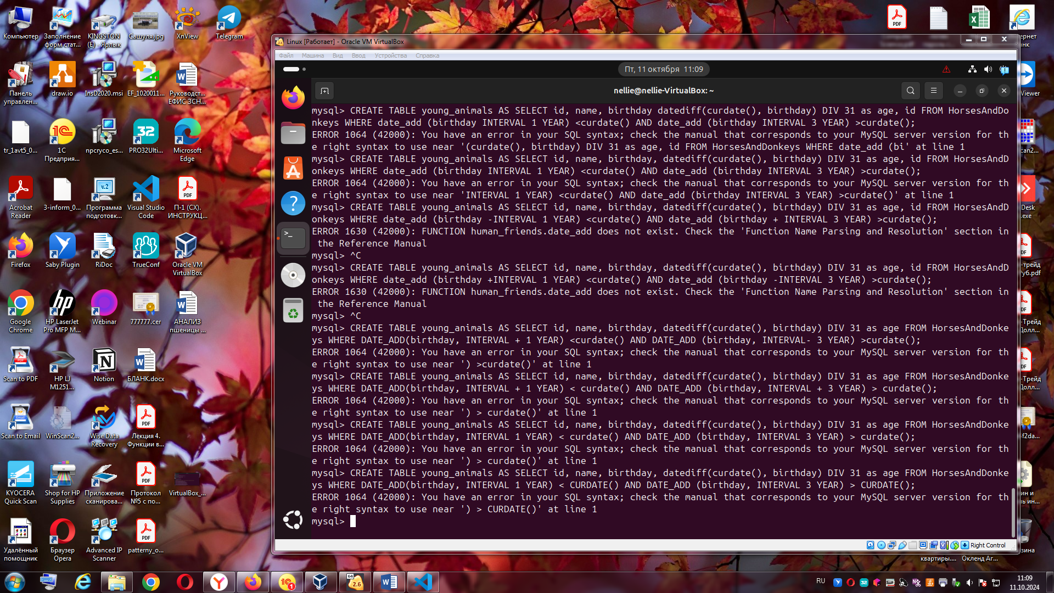

12. Объединить все таблицы в одну, при этом сохраняя поля, указывающие на прошлую принадлежность к старым таблицам.

